Witamy serdecznie dzieci oraz Waszych rodziców 15.04.2021r.

Zapraszamy do wspólnej zabawy.
Dzisiejszy temat naszych zajęć to: Poznajemy zawód krawcowej.
1. Powitanie. Zabawa ruchowa do piosenek Gimnastyczne figle muzyczne
https://www.youtube.com/watch?v=N1UDsgiF-z0
https://youtu.be/l91cyahu83o

Gimnastyka Rączek
Joanna Jabłońska
Jedna ręka, druga ręka, ręce dwie
Jedna ręka, druga ręka, witają się
Skrzyżowane i do przodu
W górę, w dół
Jedna rączka, druga rączka
Zakręcimy bączka
Skrzyżowane i do przodu
W górę, w dół
Jedna rączka, druga rączka
Zakręcimy bączka
Jedna ręka, druga ręka, ręce dwie
Jedna ręka, druga ręka, kłócą się
Skrzyżowane i do przodu
W górę, w dół
Jedna rączka, druga rączka
Zakręcimy bączka
Skrzyżowane i do przodu
W górę, w dół
Jedna rączka, druga rączka
Zakręcimy bączka
Jedna ręka, druga ręka, ręce dwie
Jedna ręka, druga ręka, wspinają się
Skrzyżowane i do przodu
W górę, w dół
Jedna rączka, druga rączka
Zakręcimy bączka
Skrzyżowane i do przodu
W górę, w dół
Jedna rączka, druga rączka
Zakręcimy bączka
Jedna ręka, druga ręka, ręce dwie
Jedna ręka, druga ręka, myją się
Skrzyżowane i…

2.Wysłuchanie wiersza J. Brzechwy „Tańcowała igła z nitką”

Tańcowała igła z nitką
Tańcowała igła z nitką,
Igła - pięknie, nitka - brzydko.
Igła cała jak z igiełki,
Nitce plączą się supełki.
Igła naprzód - nitka za nią:
"Ach, jak cudnie tańczyć z panią!"
Igła biegnie drobnym ściegiem,
A za igłą - nitka biegiem.
Igła górą, nitka bokiem,
Igła zerka jednym okiem,
Sunie zwinna, zręczna, śmigła.
Nitka szepce: "Co za igła!"
Tak ze sobą tańcowały,
Aż uszyły fartuch cały!
Rozmowa na temat treści wiersza
- Z czym „ tańcowała” igła?
- Co się plątało nitce?
- Co uszyła igła z nitką?
- Dlaczego, kiedy igła upadnie na podłogę, trudno ją znaleźć ?
- Co może nam pomóc w poszukiwaniach igły? (magnes)
Mogą rodzice pokazać Wam jak igłę przyciąga magnes
Pokaz wykorzystania magnesu – na tacy leżą rozsypane igły, rodzic demonstruje działanie magnesu.
Oglądanie różnych rodzajów igieł (np.: igły do szycia, igły maszynowej, igły szewskiej, igły do strzykawki); porównywanie ich wyglądu; nazywanie osób, którym te igły są potrzebne w pracy.
- krawcowa – igła do szycia
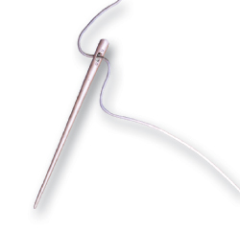

- szewc – igła szewska
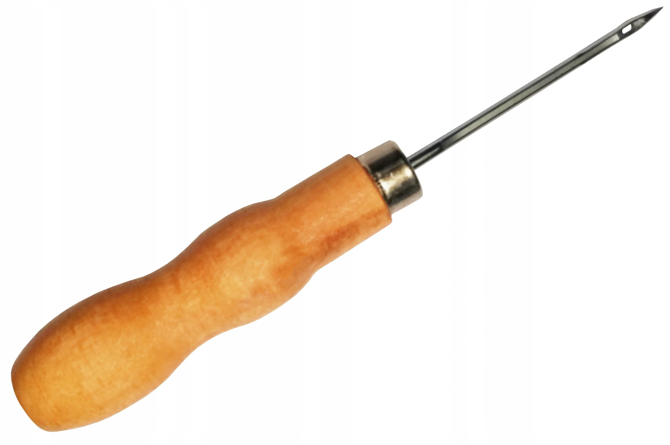

- pielęgniarka – igła do strzykawki

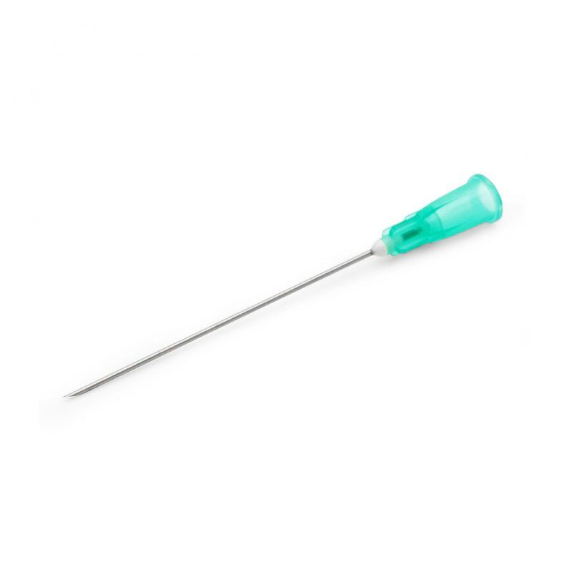

- Zabawa muzyczno – ruchowa "Tańcowała igła z nitką".
Wybieramy wesołą muzykę. Bieg w rytm muzyki. Na pauzę wykonajcie przysiad.
- Komu potrzebne są igły? – zagadki, dzieci po odgadnięciu zawodów dzielą ich nazwy na sylaby.
Igła nici i nożyce, to jej dzielne pomocnice
Najpierw kroi, potem zszywa
Czy już wiesz jak się nazywa? ( krawcowa)
Zastanówcie się przez chwilę, choć odgadnąć potraficie.
Jak nazwać takiego pana, który się zajmuje szyciem?
Szyje spodnie, garnitury, piękne płaszcze i kostiumy.
(krawiec)
Co poza igłami potrzebne jest do pracy Krawcowej? – pokazywanie dzieciom rekwizytów potrzebnych do pracy w zakładzie krawieckim (maszyna do szycia, igła, nożyczki, naparstek, manekin, igielnik, centymetr krawiecki, szpilki, materiały itp.)

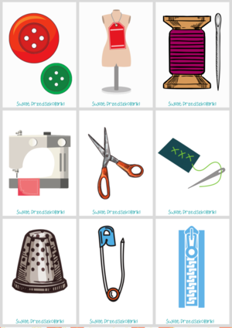

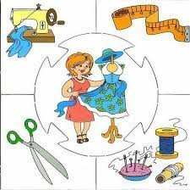
5. Zapraszam do zabawy ruchowej z elementem podskoku – Szyjemy:
Rozłóżcie samodzielnie lub z pomocą rodzica skakankę lub kawałek włóczki lub sznurka na podłodze, naśladujcie najpierw szycie ściegiem fastrygowym, skacząc obunóż wzdłuż skakanki z jednej i z drugiej strony. Następnie – ściegiem zygzakowym – skaczą obunóż z jednej strony skakanki na drugą.
6. Praca plastyczna – Fartuszek kucharza
- propozycje pracy plastycznej:
1.Można wyciąć pieczątki, czyli różne kształty z ziemniaka i stemplować fartuch wg własnych pomysłów ( oczywiście stemple musimy moczyć w różnych kolorach farby)
2. Można kolorowymi kredkami lub flamastrami ozdobić fartuch wymyślając różne wzory literopodobne czyli szlaczki.
3. Jeśli macie cierpliwość i kolorowy papier lub różne kolorowe gazety można wykleić fartuch kolorową wydzieranką lub wyciąć z gazety ulubione obrazki i zaprojektować fartuszek w samochody, kwiatki lub różne literki.

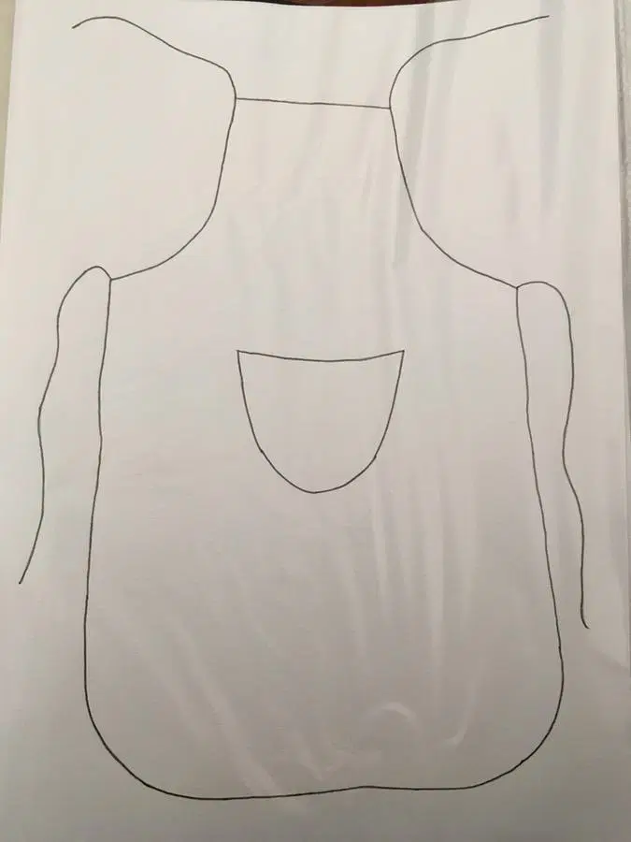
- Film edukacyjny „W pracowni krawieckiej”
https://www.youtube.com/watch?v=xVHqlM5TZYg

Życzymy miłej zabawy!
Panie: Magda D., Ania, Sylwia, Renata

